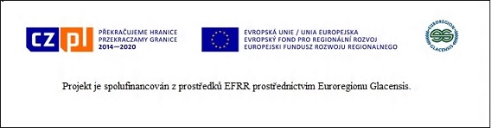

Mikroprojekt „Výstavba infocentra – Lhota u Nahořan“

Mikroprojekt „Výstavba infocentra – Lhota u Nahořan“ ;
Reg. č. CZ.11.2.45/0.0/0.0/16_008/0000955

Mikroprojekt je financován z Fondu mikroprojektů v Euroregionu Glacensis v rámci Programu Interreg V-A, Česká republika – Polsko. V rámci tohoto projektu má Obec Nahořany polského partnera Gminu Kudowa Zdrój.
Hlavní aktivitou projektu jsou stavební práce na vybudování nového infocentra ve Lhotě u Nahořan. Obec má v majetku bývalý objekt obecního úřadu, který se nachází v bezprostřední blízkosti vodní nádrže Rozkoš. Je plánováno vybudování nové přístavby infocentra ke stávajícímu objektu. Infocentrum bude vybaveno potřebným zařízením a informačními materiály, bude zde WIFI napojení, zdroje k nabití mobilu a elektrokol.

Další aktivitou je vydání propagačního materiálu (brožury) s informacemi o obci a okolním regionu. Bude obsahovat informace o dotčených cyklotrasách, které navazují na turistické cíle. Budou zhotoveny verze v českém a polském jazyce.

Zahájení mikroprojektu: 1. 9. 2017

Ukončení mikroprojektu: 31. 8. 2018

Celkové způsobilé výdaje činí 35.294,- EUR.
Dotace ve výši 85% představuje 29 999,50 EUR.
Z rozpočtu obce na dofinancování způsobilých výdajů 5 294,50 EUR
Plánované nezpůsobilé výdaje činí 20 942,00 EUR

Cílem mikroprojektu je realizace aktivit zaměřených na rozvoj cestovního ruchu a na výstavbu infrastruktury pro cestovní ruch. Infocentrum bude sloužit turistům jako informační a odpočinkový bod u významných cyklostezek, které budou do budoucna propojeny cyklostezkou okolo vodní nádrže Rozkoš.

